Милые трагедии Шекспира!
Хроники английских королей!
Звон доспехов, ликованье пира,
мрак, и солнце, и разгул страстей.
Спорят благородство и коварство
вероломство, мудрость и расчет.
И злодей захватывает царство.
И герой в сражение идёт.

Маргарита Алигер.

Рекомендуем прочитать:

Шекспир, Уильям. Гамлет, принц Датский [Текст] : трагедия / В. Шекспир ; пер. с англ. Б. Пастернака ; ил. Б. Дехтерева. - Москва : Детская литература, 2004. - 192 с. : ил. - (Школьная б- ка).

Шекспир, Уильям. Пьесы [Текст]; Сонеты / У. Шекспир ; сост., предисл., коммент. И. Шайтанова. - без места изд. : б. изд., б. г. - 752 с. - (Школа классики. Книга для ученика и учителя).

Шекспир, Уильям. Ромео и Джульетта [Текст]; Сон в летнюю ночь; Венецианский купец; Король Иоанн; Ричард II / В. Шекспир. - Москва : АСТ, 2001. - 672 с.

Шекспир, Уильям. Трагедии [Текст] / У. Шекспир ; пер. с англ. Б. Пастернака. - Санкт- Петербург : Азбука : Азбука- Аттикус, 2014. - 672 с. - (Мировая классика).

Центральная городская библиотека

353290 г. Горячий Ключ,
ул. Ленина, 203/1

е-mail:
biblioteka.gorkluch@gmail.com
www.librarygk.ru

Часы работы
10.00-18.00
Без перерыва
Выходной — понедельник

Последний день месяца — санитарный

МБУК «ЦБС»
Центральная городская библиотека
Отдел методической работы

(23.04.1564-23.04.1616)

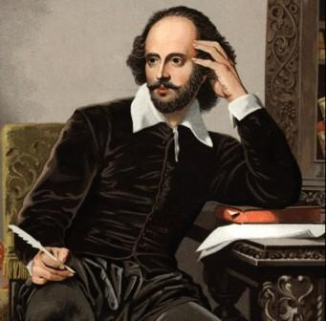

Горячий Ключ
2019
Уильям Шекспир – одна из самых загадочных и самых гениальных личностей в мировой литературе. Рассказ о детстве и юности Шекспира полон красочных подробностей, но признать их вполне достоверными нельзя. Недостаток информации способствовал возникновению предположений; о личности Шекспира спорят до сих пор. Существуют различные легенды о том, кто он был в действительности – актер, лорд, философ и кто была та «смуглая леди» его замечательных сонетов. Ходят разговоры о том, что не Шекспир был автором тех непревзойденных трагедий, комедий и сонетов, которыми зачитываются люди уже в течение пяти веков. Шекспир не писал воспоминаний и не вел дневника. Нет его переписки с современниками. Не сохранились и рукописи пьес. До нас дошло лишь несколько документов, в которых упоминаются разные обстоятельства его жизни. Уильям Шекспир родился 23 апреля 1564 года в маленьком городке Стратфорде-на-Эйвоне. Там же провел детство, юность и молодость. В «грамматической школе» изучил латинский язык, основы греческого и получил знания античной мифологии, истории и литературы, отразившиеся в его творчестве. Но учение начиналось еще до школы. Азбуку, чтение и письмо на родном языке надо было постигнуть до поступления в школу. Достоверно …предание, сообщенное Джоном Обри. Он пишет, что "Шекспир довольно хорошо знал латынь, так как в молодые годы он был учителем в деревне".Шекспир - одна из величайших фигур в литературе, никогда не посещал университета. Когда Шекспиру было немногим более 20 лет, ему пришлось внезапно покинуть Стратфорд. Шекспир отправился в Лондон. Оказавшись в незнакомом городе без средства, без знакомых, он, зарабатывал первое время на жизнь тем, что караулил у театра лошадей, на которых приезжали знатные господа. За период с 1586 до 1594 года не найдено никаких документов, никаких записей, - а ведь именно в это время, произошло превращение подмастерья из маленького провинциального городка в гениального поэта и драматурга. Свидетельств того, что делал Шекспир в начале своего писательского творчества с 1582 по 1592 год, не сохранилось. Можно только предполагать, каким путем он пришел к своей славе. Позже, когда Шекспир стал служить в театре, он следил, чтобы актеры вовремя выходили на сцену, переписывал роли, случалось, заменял суфлера. Словом, задолго до того, как великий драматург вывел на сцену своих героев, он узнал нелегкую закулисную жизнь театра. Прошло несколько лет. Шекспиру начали поручать маленькие роли в театре, позднее получившем название "Глобус", спектакли которого пользовались успехом в Лондоне. Актером Шекспир не стал, но его высказывания об актерском искусстве, великолепное мастерство в построении пьесы, свидетельствуют о знании законов сцены. Шекспир вступил в труппу Бербеджа, где работал как актер, режиссер и драматург. Он исполнял второстепенные роли - призрака отца Гамлета, старого отца Адама в "Как вам это понравится". И вскоре получил признание, как поэт и драматург. Начиная с 1590-го года, Шекспир писал самостоятельные пьесы, отдавая их в разные театры, а также переделывал по заказу труппы чужие пьесы. В 1593 году Шекспир выпустил в свет поэму "Венера и Адонис" в эротическом жанре, с посвящением герцогу Саутгемптону – молодому вельможе и покровителю литературы. Поэма имела успех и еще при жизни автора была издана восемь раз. Шекспир никогда не публиковал своих пьес. Он хотел, чтобы его пьесы исполнялись на сцене. Его пьесы переведены на все основные языки мира и исполняются чаще, чем у любого другого драматурга. Театральная деятельность под покровительством Саутгемптона быстро приносит ему богатство. В 1597–1598 гг. популярность Шекспира резко выросла - были изданы не менее пяти пьес. К 1599 г. Шекспир становится достаточно состоятельным человеком, покупает второй по величине дом в Стратфорде, получает право на фамильный герб и дворянское звание — джентльмен. В течение многих лет Шекспир занимался ростовщичеством, а в 1605 г. стал откупщиком церковной десятины. В 1612 г. Шекспир покинул Лондон и возвратился в родной город.
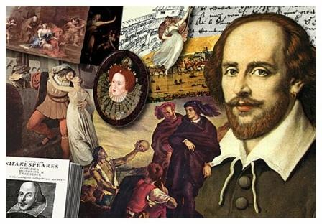
25 марта 1616 года нотариусом составлено завещание и 23 апреля 1616 года, в день своего рождения, Шекспир умер. Он был похоронен в церкви родного Стратфорда, куда до сих пор приезжают почитатели его таланта со всех концов мира, чтобы поклониться могиле великого драматурга, посетить дом, где он жил, посмотреть его пьесы в Стратфорском мемориальном театре.

